实习工作信息
（总第4期2009年第4期）

乐山师范学院 教务处 2009年10月10日编发 ___________________

乐山四中实习工作动态
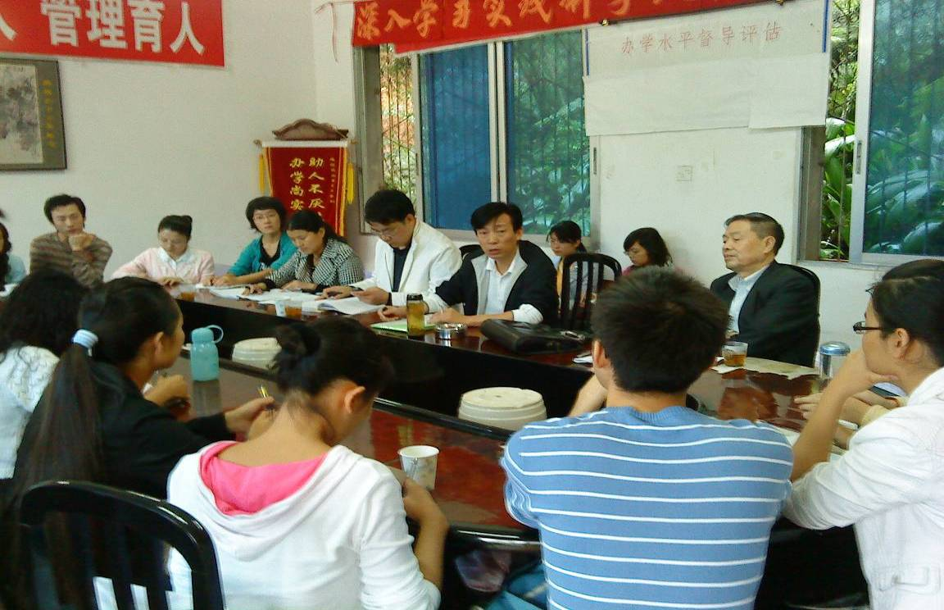
9月26日，乐山师院实习巡视组的三位老师来四中检查这里的实习情况，召集全体学生在乐山四中的会议室开会。会上，四中的刘主任肯定了我校实习学生最近两周的表现，还特别表扬了实习组长和顶岗的几位同学。巡视老师首先代表学校亲切地问候了各位实习生，让实习学生感受到了家庭般的温暖。接着，三位老师分别从教学实习工作和班主任实习工作以及实习工作中的一些注意事项给与学生指导。化生系的毛老师针对实习学生目前处于见习阶段的实际，着重指导学生如何高效率地听课，有意义地听课，批改作业以及备课；美术系的罗老师则具体指导学生如何有效开展班主任工作及与学生相处的艺术；中文系的彭老师着重从实习工作中的人际关系方面给与实习生建议。指导内容细致并具有可操作性。
乐山四中实习小组第三周实习总结
实习组长 曾盛鹏
本周是我们实习工作的第三周，在实习两周后我们已经基本适应了新的工作生活环境，一切工作得以顺利展开。在实习带队老师的严格要求下，各学科实习老师，班主任工作老师的悉心指导和帮助下，各方面均反应良好。加之，同学们秉承认真负责，刻苦努力，严于律己，虚心求教的理念积极投身教学实习工作，班主任实习工作，我们取得了相当的成绩。但是由于经验的缺失，基本功不太过硬，在实习中还是遇到了很大的麻烦。通过上周与实习巡视小组老师交流，我们针对实习中遇到的一些“拦路虎”，展开了激烈而富有针对性的讨论，并得出了一些具有指导意义的经验，根据自身实际同学们总结一些方法和技巧，以期在以后的实习工作中取得更好的成效。巡视小组老师提供的建议和指导让同学们受益匪浅，对同学们工作的肯定更是使大家深受鼓舞。
由于本周恰逢中华人民共和国成立六十周年，本周工作在常规工作之外，还协助班主任组织活动，庆祝祖国母亲六十华诞。现将上周展开的主要工作罗列如下：
1、根据实习学校的要求和具体情况，体育学院的同学教高中年级学生学习新广播体操，其他院系同学继续听课，并虚心向学科实习指导老师学习课堂教学组织经验，并对师范技能，教学基本功的训练作出明确要求。
2、实习班主任除常规工作外，组织各班同学练歌，认真备战“祖国在我心中，喜迎祖国六十华诞”歌咏比赛。
3、召开第三周实习总结会，对本周出现的问题进行了及时解决。并针对个别同学与指导老师沟通不到位、早退迟到的情况进行处理，重申组织纪律的重要性。

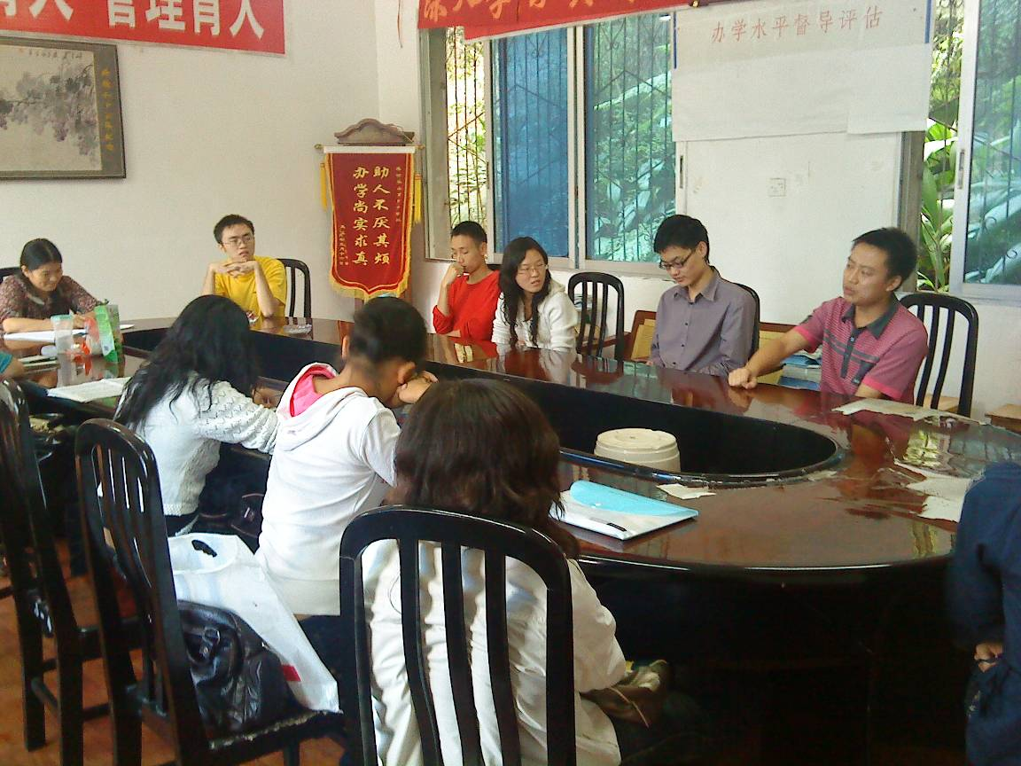
小组总结现场
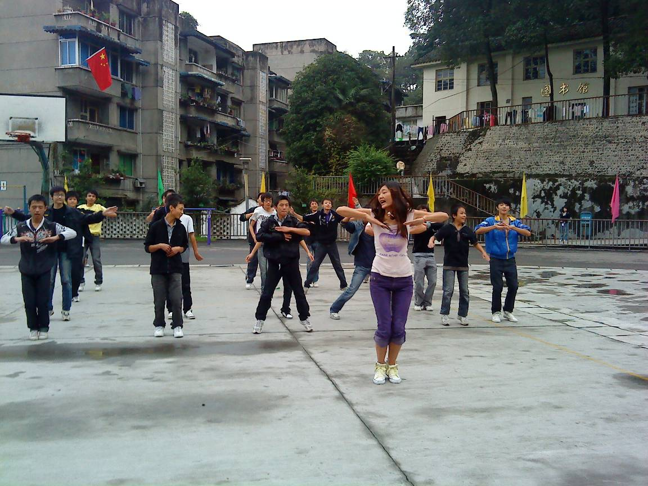
体育学院同学在教高一学生新广播体操
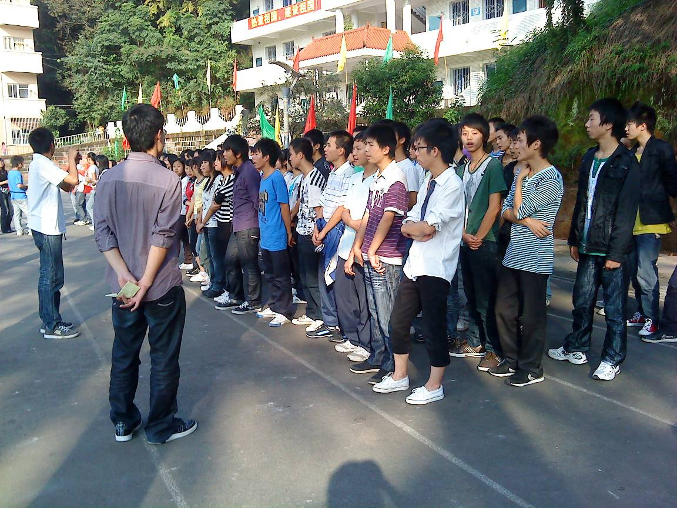
实习班主任正在组织学生练歌

沙湾沫若中学暨苏稽新桥高中、计算机学校教学实习情况简报
带队教师 张西玉
赴苏稽计算机学校和新桥高中两个实习分队分别于2009年9月7日上午和下午到实习学校报到。计算机学校分队应到9人实到9人，新桥高中分队应到9人实到8人。到校后受到了实习学校的热情接待并对实习的具体情况做了周密安排，明确了实习要求和注意事项，也对实习的圆满完成寄予了殷切希望。随后安排了实习学生与指导老师的见面，开始了同学们的教学实习。
赴沙湾区沫若中学实习的同学于2009年9月14日上午到实习学校报到。应到22人实到21人。沫若中学对沫若中学实习分队的教学实习做了充分准备和详细安排，也对我们同学寄予厚望。到校后该校主管教学实习的领导对我们同学提出了明确要求，也以往届实习同学实例鼓励同学认真实习，并安排实习同学与指导老师一一见面。到14日下午实习正式开始。
由于正值甲型H1N1流感蔓延时期，所在实习学校对控制流感蔓延都做了相应部署：对进校外来人员进行实名登记并测量体温，对本校师生坚持测量体温，发现发热个体一律禁止入校。同时我对我们实习同学做了明确要求，凡出现感冒发热必须向我汇报，由我再向我校报告。
通过1至2周的实习，在3所实习学校实习的同学绝大部分已完成了从学生到实习老师的转变，班主任实习工作已全面开展，近三分之一的同学登上了讲台。从反馈的信息看我们的实习同学得到了实习学校的初步认可。当然我们同学还应再接再厉，以期圆满完成实习任务。

